Создание документации MkDocs из OpenAPI схемы с помощью openapi-genetator

openapi-genetator (форк swagger-codegen) позволяет автоматически создавать клиентские библиотеки API (генерация SDK), документацию и различные конфигурационные файлы с помощью файла спецификации OpenAPI (поддерживаются как версия 2.0, так и 3.0). В настоящее время поддерживаются следующие языки/фреймворки.
Нас же интересует создание документации в формате Markdown.
Рассмотрим создание документации для проекта warriors_project.
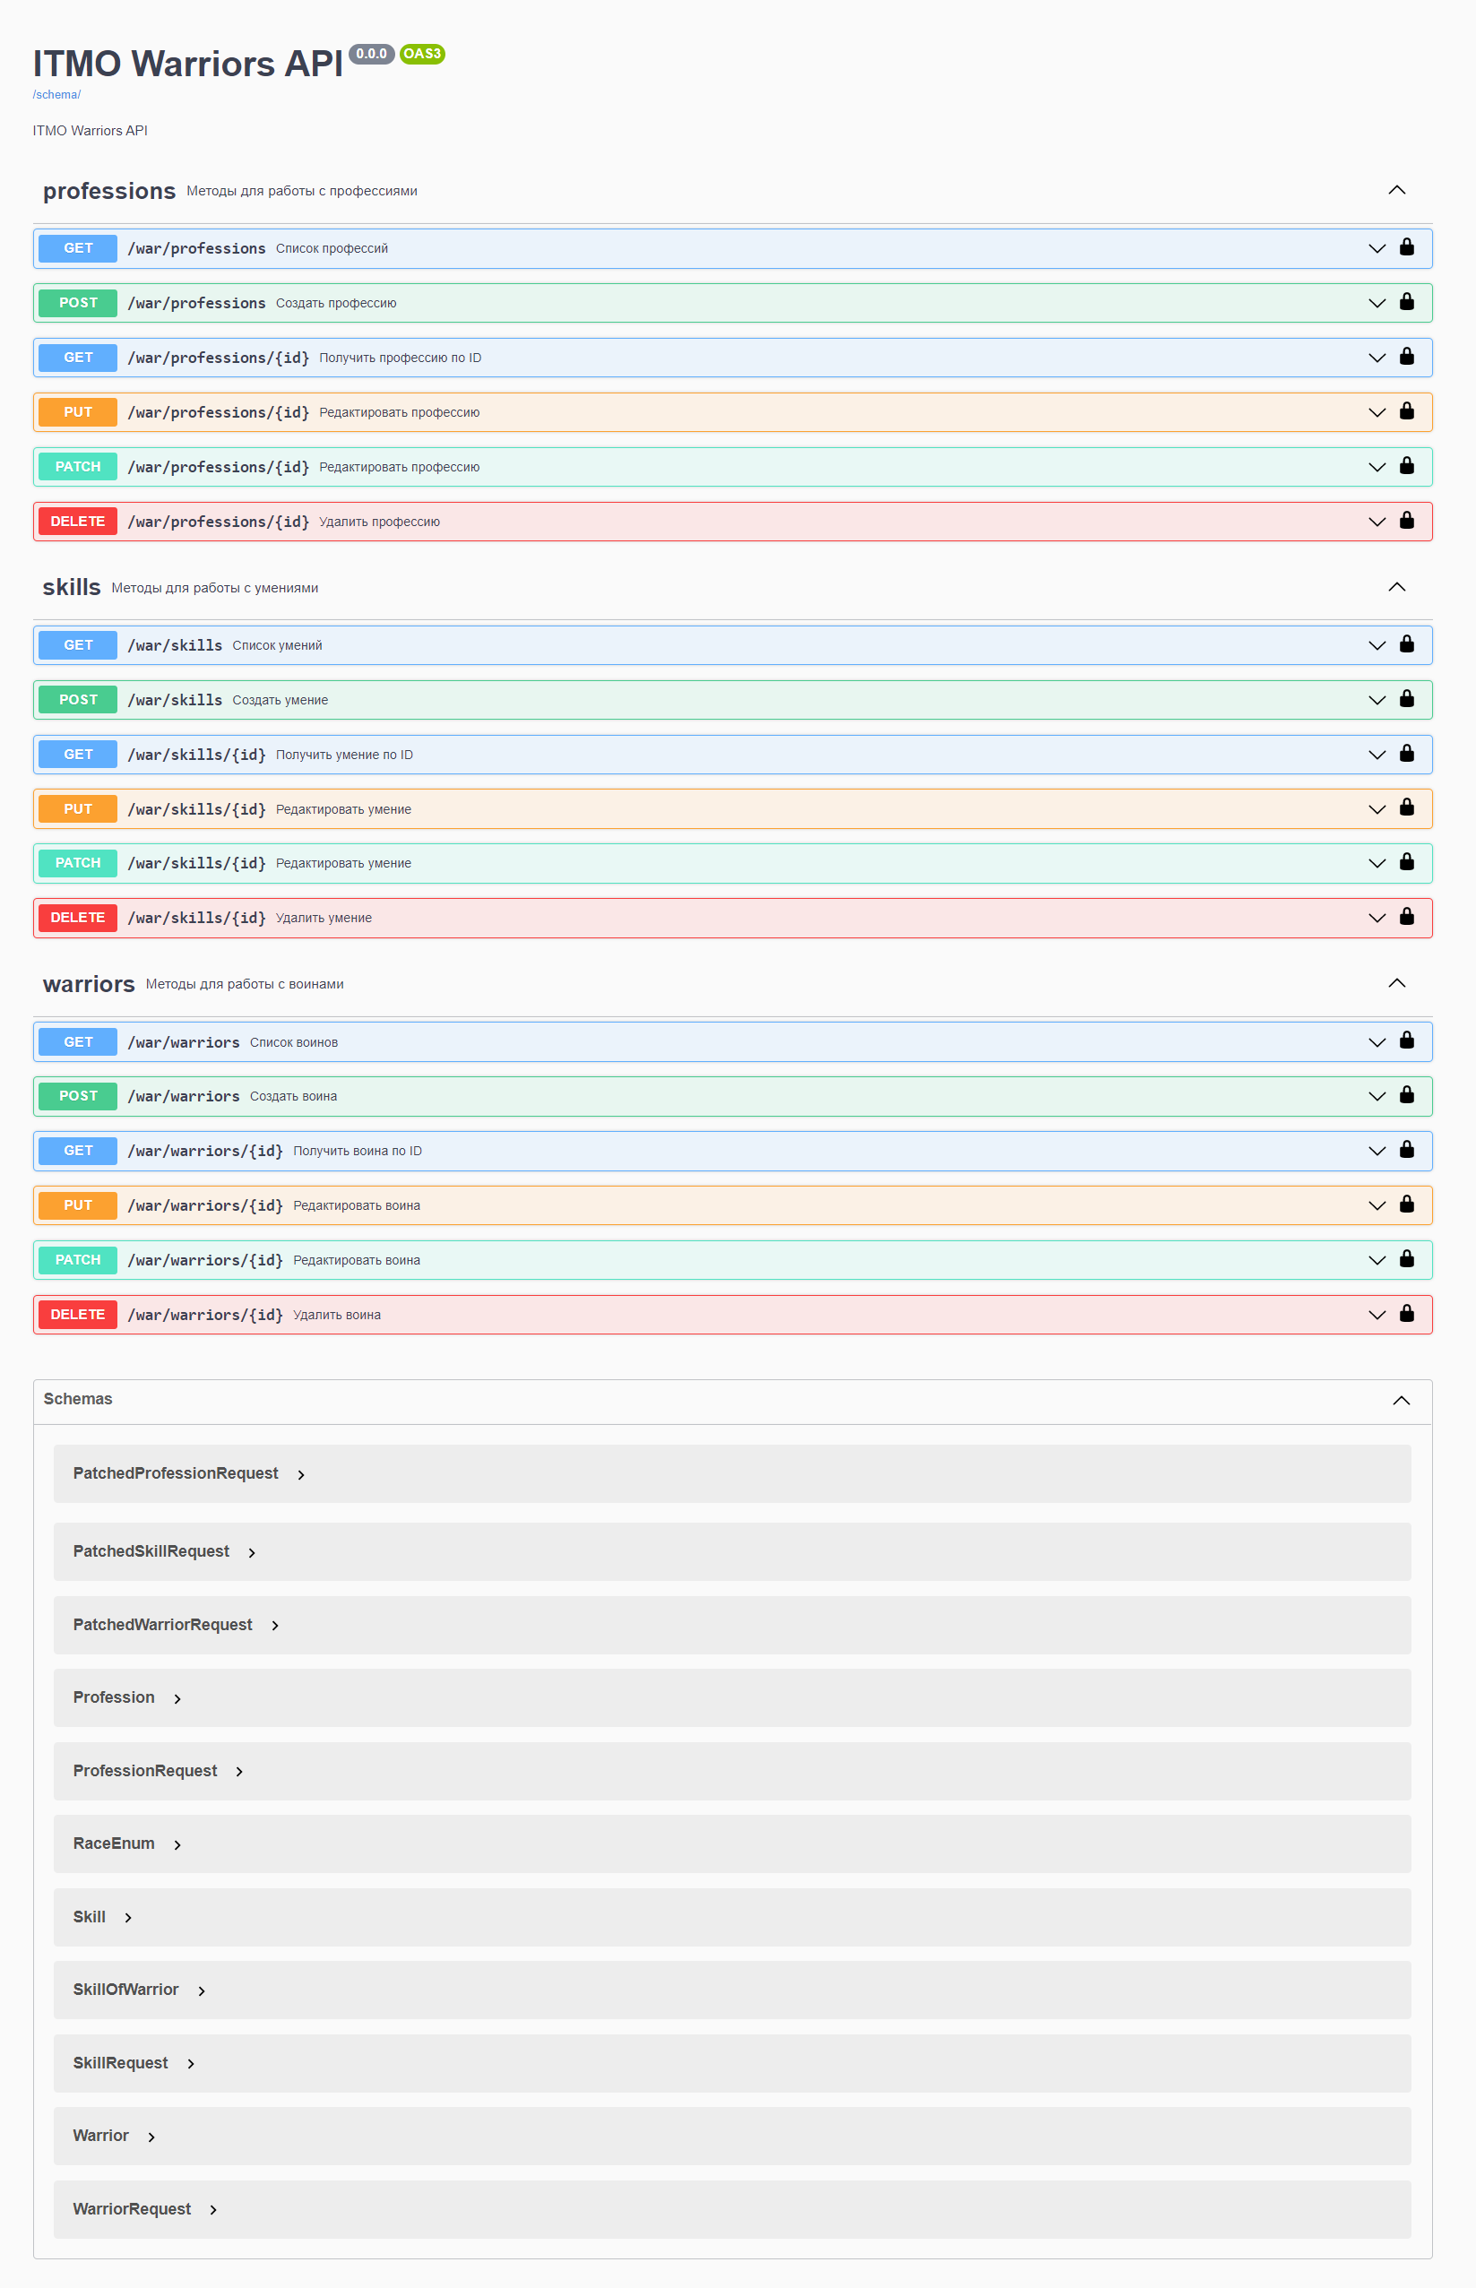
Рисунок 1 - текущая документация в Swagger
Генератор поставляется в качестве CLI приложения. Для запуска необходима Java.
Скачаем JAR пакет по ссылке. На момент написания данного руководства, актуальная версия – 5.3.1.
Переместим скачанный файл в директорию с mkdocs и откроем терминал в данной папке.
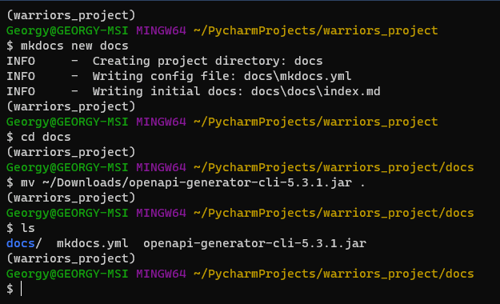
Рисунок 2 - подготовка окружения
Запустим генератор со следующими параметрами (проект должен быть запущен):
java -jar openapi-generator-cli-5.3.1.jar generate -i <локальный или сетевой путь к файлу схемы> -g markdown -o docs

generate – запуск генерации
-i <путь к файлу> – путь или ссылка на файл OpenAPI схемы в формате JSON. См.
-g markdown – выбран генератор Markdown документации
-o docs – сохранить документацию в папку docs

В случае использования drf_yasg (OpenAPI 2.0) ссылкой будет являться путь указанный для schema_view.without_ui.
В случае использования drf-spectacular (OpenAPI 3.0) ссылкой будет являться путь указанный для SpectacularAPIView.
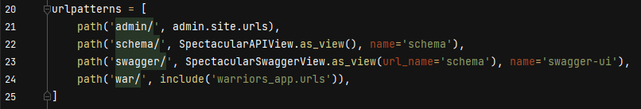
Рисунок 3 - путь к API схеме: http://127.0.0.1:8000/schema/
В моем случае команда выглядит так:
java -jar openapi-generator-cli-5.3.1.jar generate -i http://127.0.0.1:8000/schema/ -g markdown -o docs

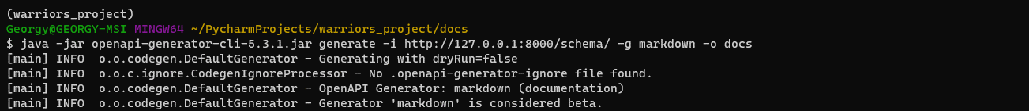
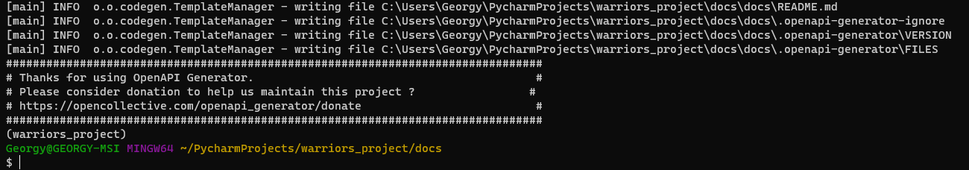
Рисунок 4 - выполнение генерации (часть вывода опущена)

Папка с mkdocs теперь выглядит так:
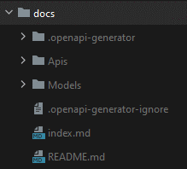
Рисунок 5 - сгенерированные файлы
.openapi-generator и .openapi-generator-ignore – служебные файлы генератора, можно удалить.
README.md – файл главной страницы.
index.md, созданный командой mkdocs new, нужно удалить (в противном случае, файл README.md будет проигнорирован).
Apis – эндпоинты проекта.
Models – модели проекта.
Теперь наша документация выглядит так:
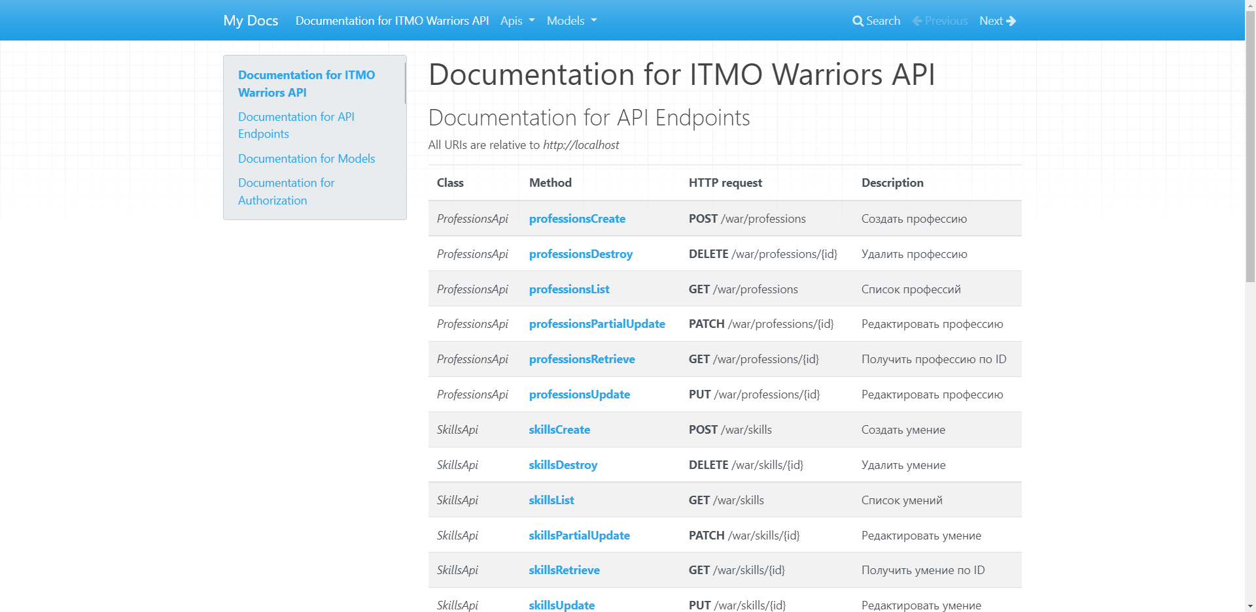
Рисунок 6 - документация в формате Markdown

